Mobiles Raumsystem SmartUnit 20c mit 25 47 m²

WSM - Walter Solbach Metallbau

Eigenschaften

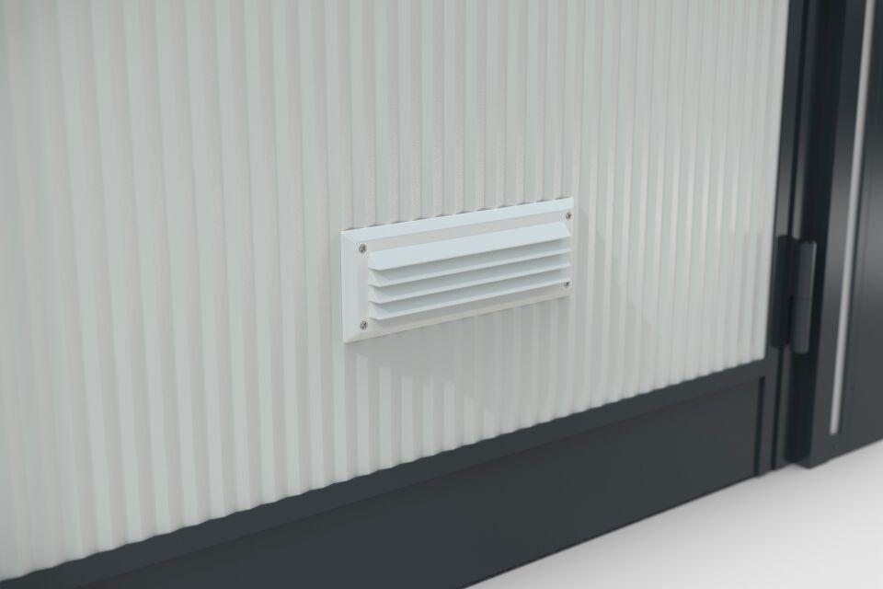

Einsatzort

Innen

Farbton

hellgrau

Verglasung

Einscheibensicherheitsglas ESG

Werkstoff Wandbekleidung

Stahlblech

Breite (mm)

7.058,00

Höhe (mm)

2.600,00

Tiefe (mm)

3.608,00

Brandverhalten

B1

Werkstoff, Glashalteleiste

Aluminium

Durchgangsbreite (mm)

900,00

Fläche (m²)

25,47

Werkstoff der Wärmedämmung

PIR-Schaum

Lichte Höhe (mm)

2500

Anzahl an Wandelementen

18

Arbeitsplätze nach ASR

3

Anzahl an Fenstern

8

Glasstärke (mm)

4

Kranhaken

Nein